 **République du Sénégal Année : 2022 - 2023**

**Ministère de l’Education nationale Mois : Novembre**

**Direction des Examens et Concours Devoir n’2 :**

**Bilingual lycee of excellence in Sciences**

**Lycée d’excellence pour les sciences**

**Epreuve : S.V.T Durée : 1H Coefficient : 2 Prof : M. NDOUR**

1. **MAITRISE DES CONNAISSANCES : 6 points**

**EXERCICE1 : 6 points**

1. Le document 1, réfère à un organe du corps humain :

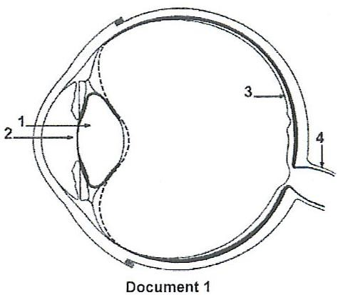

1 : ………………; 2 : …………………… ; 3 : ………………………… ; 4 :………………………….

1 - Indique le titre du document 1 : …………………………………........................................ **0.5 point**

2- Indique sur ta copie la légende correspondant à chacun des éléments désignés par un numéro (1, 2,

3 et 4), sans reprendre le schéma**. 1 point**

3- Associe chaque numéro du document 1, à la lettre qui correspond à son rôle. **2points**

Rôle des éléments désignés :

a- Élabore le message nerveux : a : ………………..

b- Conduit le message nerveux b : ………………..

c- Assure la mise au point, c :…………………

d- Régule le flux lumineux. d : …………………

**B.** En utilisant les chiffres et les lettres, associe à chaque élément sa définition et son rôle. **(Exemple : Z-x-6) 2.5 points**

|  |  |  |
| --- | --- | --- |
| Eléments | Définitions | Rôles |
| K. Rétine | w- Membrane résistante | 11- Assure la diaphragmation |
| L.  Choroïde | x-Elément de l’œil ayant la forme d’une lentille | 12- Règle la convergence de l’œil |
| M. Iris | y- Membrane sensible | 13- Protecteur |
| N. Sclérotique | Z- Membrane pigmentée prolongée en avant par l’iris | 14- Nourricier |
| O. Cristallin | a - Prolongement de la choroïde | 15- Transforme la lumière en influx nerveux |

**K - …- … ; L-…- ….-…. ; M- …- …. ; N- …- …. ; O- ….- …..**

1. **COMPETENCES METHODOLOGIQUES : 13 points**

**EXERCICE2 : 5.25 points**

Dans une salle de classe, l’effectif se présente ainsi : des élèves frappés de myopie, des élèves frappés d’hypermétropie, des élèves qui ont une vision normale.

1. Quelle répartition vous semble meilleure pour que tous les élèves puissent voire correctement le tableau. **1.5 point**

……………………………………………………………………………………………………………………………………………………..

………………………………………………………………………………………………………………………………………………………………………………………………………………………………………………………………………………………………………………………………………………………………………………………………………………………………………………………………………………………

1. Cette répartition se justifie-t-elle ? Pourquoi ? **1.5 point**

…………………………………………………………………………………………………………………………………………………………………………………………………………………………………………………………………………………………………………………………………………………………………………………………………………………………………………………………………………………………………………………………………………………………………………………………………………………………………………………..

1. Le maitre âgé de cinquante-quatre ans souffre lui-même de trouble visuel depuis quelques mois.
2. De quel mal souffre-t-il ? **0.5 point………………………………………………………………………………………**

b- A t-il des chances de guérir de ce mal ? Justifie **0.5 point………………**

……………………………………………………………………………………

c- Quelle place doit-il occuper lui-même dans la classe ? **0.5 point……………**

1. Dis comment peut-on corriger chacune de ces anomalies  **0.75 point**

Myope : ……………………………………………………………………………………………………..

Hypermetrope :……………………………………………………………………………………….

Presbyte : ………………………………………………………………………………………………..

**Exercice3 : 7.75 points**

**PartieA : 4.5 points**

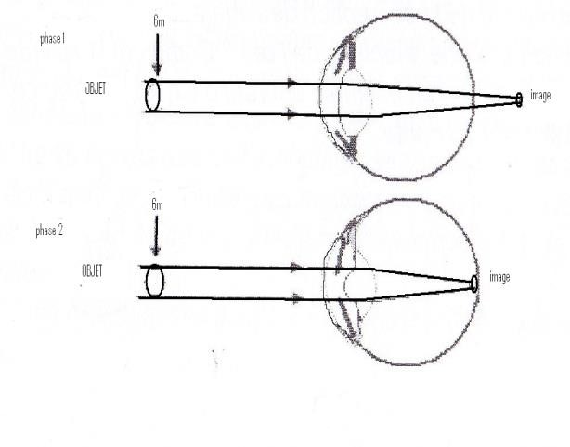

**Objet**

**Objet**

**Image**

**Image**

La figure ci- contre montre deux phases différentes d’un même œil

**Phase 1**

1. Décris chacune des deux phases. **1 point**

1. Cite les changements intervenus dans la phase 2

**1 point**

1. Précise pour chaque modification le but recherché

**2 point Phase2**

1. Cite à partir de là deux organes régulateurs de l’œil.

**0.5 point**

**PartieB : 3. 25 points**

A 8 heures du matin, les ampoules électriques de la classe sont allumées. Brusquement il y a une coupure de courant. On se plaint de ne pas voir le livre. Mais quelques secondes plus tard, on voit mieux.

1. Explique pourquoi la vision devient meilleure quelques secondes plus tard ? **1.25 point**
2. Quel est l’élément de l’œil qui s’est modifié pour permettre une meilleure vision ? **1 point**

……………………………………………………………………………………………………………………

1. Comment s’appelle ce phénomène ? **1 point ………………………………………………**

**Expression et présentation de la copie. 1 point**